1 - Initialisation
# Question 1.1 (1 point): Initialiser l'environnement pandas, seaborn et matplotlib.pylot.
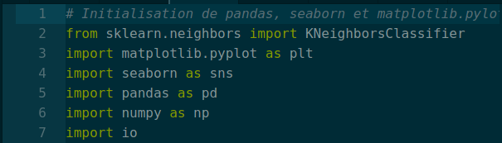
# Question 1.2 (1 point): Créer une variable d’utilisation nommée data à partir de l'import des données de data.csv. Elle pourra servir pour l’ensemble du projet.
Afin de pouvoir beneficier de l’import du fichier csv dans le perimetre de mon projet, j’ai decidé de créer un fichier me permettant de recuperer celui-ci, ce fichier comporte aussi des fonction associer directement au csv evitant ainsi la redondance d’information.
# Question 2.1 (1 point): Créer une page de vue des données en html. Vous pouvez limiter votre page à quelques lignes.
Afin de pouvoir visualiser sur notre services les informations presente dans le csv, j’ai choisie de cree un point d’entrée sur le path `/exo2`
# Question 2.2 (1 point): Faites une instruction pour ouvrir votre page web html de la question 2.1 dans un navigateur.
Python nous permet a l’aide du module `webbrowser` d’ouvrir une page internet sur un navigateur. Des spécificité son demandé tels que l’adresse ip et le port d’ecoute.
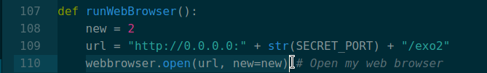
# Question 3 (1 point): ): Donner l’instruction pour afficher les types et attributs de la variable data crée en question 1.2.
J’ai trouvé 2 fonction nous permettons de recuperer le resultats
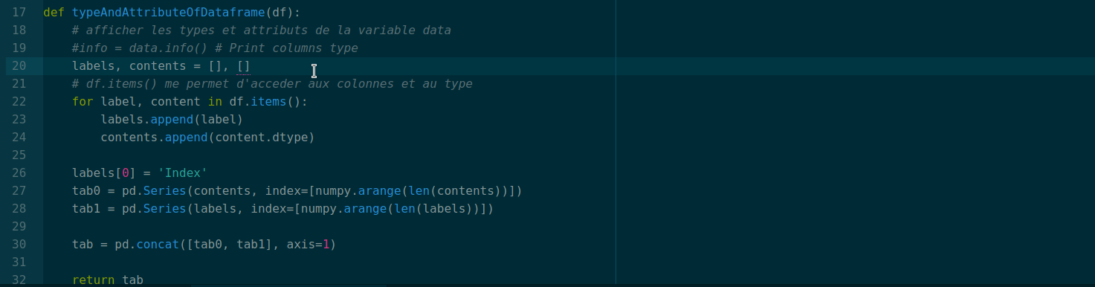
df.items() et df.info() nous permettent donc d’arrivé au meme resultat.

# Histogramme
# Question 4.1 (1 point): Donnez deux exemples de données quantitatives et deux exemples de données catégorielles. Vous pouvez vous baser avec la colonne Overall par exemple du fichier data.cvs.
Les données dite categorielle se definnissent par leur appartenance a une categorie ou modalité d’un ensemble fini : Work rate, Body Type, Club, Nationality (Valeur Ordinal)
Les données dite quantitative ou numerique :
# Question 4.2 (1 point): : Essayez de tirer quelques conclusions de l'histogramme. Quelle est la valeur approximative du modal ? Voyez-vous des valeurs aberrantes ? Qu'observez-vous d'autres ?

